XMS6100双回路智能显示控制变送仪

一、特 点
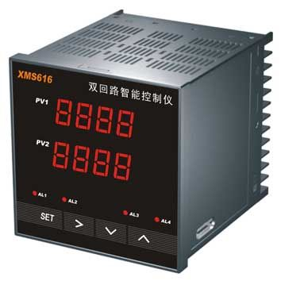
- 热电阻、热电偶、标准电流电压信号兼容输入
- 两路信号独立输入、独立设定，互不影响
- 4个继电器输出，可自由分配给两个回路
- 两路隔离DC24V输出,供两路变送器使用
- 可任选一路信号隔离变送输出，变送输出范围可设定
二、技术参数
- 工作电源：AC/DC85～260V(其它电压可定制）
- 输入信号：(共19种）
热 电 偶：T、R、J、WRe3-25、B、S 、K、 E
热 电 阻：Pt100、Cu50
标准信号：0～375Ω、0～75mV、0～30mV
0～5V、1～5V、0～10V、0～10mA
0～20mA、4～20mA
- 冷端补偿：0～50℃
- 馈电输出：两路DC24V/30mA
- 显示范围：-1999～9999
- 基本误差： 0.2％FS±1个字
- 触点容量：AC250V/3A; DC24V/5A
- 变送输出：0～10mA、0～20mA、4～20mA
- 变送精度：0.2%FS±2个字
- 变送负载能力：不小于500Ω
- 使用环境：0～50℃;≤ 85% RH
选型表：
XMS61X（B）：
外形尺寸（mm） | 型号 | 外形尺寸 | 开孔尺寸
外形尺寸（mm） | XMS616 | 96*96*112（方） | 92*92
外形尺寸（mm） | XMS618 | 160*80*80（横） | 152*76

变送输出 | 缺省 | 无变送输出
变送输出 | B | 有变送输出（客户指定）

